申請団体（コミ協名）
申請団体（コミ協名）

実施日 |  | 令和 年 月 日（ 曜日）
ﾄﾞﾗｲﾊﾞｰ氏名 |  |  |  |  |  |  |  | 健康状態 |  |  | □良好 |  |  | ｱﾙｺｰﾙﾁｪｯｸ |  |  |  | □問題なし
出発時ﾒｰﾀｰ |  | km |  | 到着時ﾒｰﾀｰ |  |  |  |  |  | km |  |  |  | 走行距離 |  |  |  |  |  | km
運行時間 |  |  |  |  |  | 行き先・運行区間 |  |  |  |  |  |  |  |  |  | 利用用途 |  |  |  |  | 利用人数
午前・後 時 分から
午前・後 時 分まで
午前・後 時 分から
午前・後 時 分まで
運行前点検 良は✔、不良は×を入れ、不良がある場合はレンタカー会社へ連絡。
点検箇所 |  |  | 項目 |  |  |  | 点検箇所 |  |  |  |  | 項目 |  |  | 点検箇所 |  |  |  | 項目
車体周り | 車体  ﾅﾝﾊﾞｰﾌﾟﾚｰﾄ |  | 凹み・ｷｽﾞ  汚れ・損傷 |  |  |  | エンジンルーム |  | ﾌﾞﾚｰｷの  ﾘｻﾞｰﾌﾞﾀﾝｸ |  |  | 液量 |  |  | 運転席 |  | ﾌﾞﾚｰｷﾍﾟﾀﾞﾙ |  | 踏みしろ
車体周り | タイヤ |  | 空気圧  損傷・摩耗 |  |  |  |  |  | ﾗｼﾞｴｰﾀｰ |  |  | 冷却水の量  漏れ・濁り |  |  |  |  | ｻｲﾄﾞﾌﾞﾚｰｷ  燃料計 |  | 引きしろ  量・作動状況
車体周り | ﾗｲﾄ・ｳｲﾝｶｰ・  ﾃｰﾙﾚﾝｽﾞ等の  灯火装置 |  | 作動状況  損傷・汚れ |  |  |  |  |  | ｴﾝｼﾞﾝｵｲﾙ  ﾊﾞｯﾃﾘｰ |  |  | 油量・汚れ  液量 |  |  |  |  | エンジン |  | 始動状況  異音
車体周り | 反射鏡  ガラス |  | 汚れ・損傷 |  |  |  |  |  | ベルト |  |  | 張り具合  摩耗・損傷 |  |  |  |  | ﾙｰﾑﾐﾗｰ  ｻｲﾄﾞﾐﾗｰ |  | 写り・角度
特記事項 |  |  |  |  |  |  |  |  |  |  |  |  |  |  | 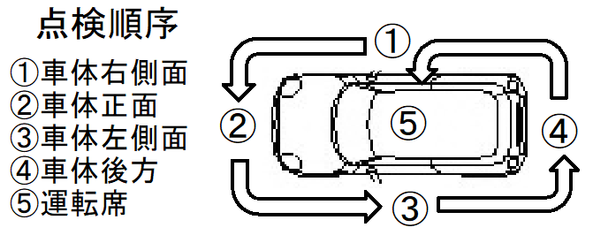

実施日 |  | 令和 年 月 日（ 曜日）
ﾄﾞﾗｲﾊﾞｰ氏名 |  |  |  |  |  |  |  | 健康状態 |  |  | □良好 |  |  | ｱﾙｺｰﾙﾁｪｯｸ |  |  |  | □問題なし
出発時ﾒｰﾀｰ |  | km |  | 到着時ﾒｰﾀｰ |  |  |  |  |  | km |  |  |  | 走行距離 |  |  |  |  |  | km
運行時間 |  |  |  |  |  | 行き先・運行区間 |  |  |  |  |  |  |  |  |  | 利用用途 |  |  |  |  | 利用人数
午前・後 時 分から
午前・後 時 分まで
午前・後 時 分から
午前・後 時 分まで
運行前点検 良は✔、不良は×を入れ、不良がある場合はレンタカー会社へ連絡。
点検箇所 |  |  | 項目 |  |  |  | 点検箇所 |  |  |  |  | 項目 |  |  | 点検箇所 |  |  |  | 項目
車体周り | 車体  ﾅﾝﾊﾞｰﾌﾟﾚｰﾄ |  | 凹み・ｷｽﾞ  汚れ・損傷 |  |  |  | エンジンルーム |  | ﾌﾞﾚｰｷの  ﾘｻﾞｰﾌﾞﾀﾝｸ |  |  | 液量 |  |  | 運転席 |  | ﾌﾞﾚｰｷﾍﾟﾀﾞﾙ |  | 踏みしろ
車体周り | タイヤ |  | 空気圧  損傷・摩耗 |  |  |  |  |  | ﾗｼﾞｴｰﾀｰ |  |  | 冷却水の量  漏れ・濁り |  |  |  |  | ｻｲﾄﾞﾌﾞﾚｰｷ  燃料計 |  | 引きしろ  量・作動状況
車体周り | ﾗｲﾄ・ｳｲﾝｶｰ・  ﾃｰﾙﾚﾝｽﾞ等の  灯火装置 |  | 作動状況  損傷・汚れ |  |  |  |  |  | ｴﾝｼﾞﾝｵｲﾙ  ﾊﾞｯﾃﾘｰ |  |  | 油量・汚れ  液量 |  |  |  |  | エンジン |  | 始動状況  異音
車体周り | 反射鏡  ガラス |  | 汚れ・損傷 |  |  |  |  |  | ベルト |  |  | 張り具合  摩耗・損傷 |  |  |  |  | ﾙｰﾑﾐﾗｰ  ｻｲﾄﾞﾐﾗｰ |  | 写り・角度
特記事項

